ВНЕКЛАССНОЕ ЗАНЯТИЕ
(воспитатель – Орлова Н.А., ОГКОУ «Ивановская школа-интернат 1»)

Тема: «Берегите глаза»
Цель: Способствовать укреплению здоровья глухих и слабослышащих школьников
Задачи:
- Ознакомить с причинами и профилактикой заболеваний глаз;
- Развивать речь, слуховое восприятие, пополнять словарный запас глухих и слабослышащих школьников;
- Формировать умения и навыки ухода за глазами.
Оборудование: компьютер, интерактивная доска, рисунки, таблички, карточки;
Предварительная работа: подготовка презентации, беседы о гигиене глаз, подготовка ролей для сюжетно-ролевой игры;
Ключевые слова (словарь): глаза, зрение, офтальмолог, окулист, гимнастика, чтение, компьютер, телевизор, смартфон, охрана зрения;
План занятия: 1) вводная часть; 2) просмотр презентации; 3) практические задания, дидактические игры; 4) подведение итогов.

Ход занятия

I. Вводная часть
Глаза – орган чувств человека. Они позволяют видеть окружающий мир (дома, деревья, небо, солнце), а также различать и узнавать предметы, их цвет, форму, величину. Специалиста по глазным заболеваниям называют офтальмологом. В компетенцию данного врача входит профилактика, диагностика и лечение глаз. Однако очень важно самому заботиться о своем здоровье. Нужно знать правила по охране глаз и зрения, чтобы предупредить болезнь и лишний раз не обращаться к врачу. Об этом мы будем говорить сегодня на занятии.
II. Просмотр презентации «Берегите глаза»
III. Игры-задания (задания выполняются по ходу просмотра презентации)
Задание 1. «Пройди и не упади»
Ученик подходит к доске, закрывает глаза, пробует с закрытыми глазами пройти по комнате; другой ученик делает тоже с открытыми глазами. Затем дети сравнивают походку ученика с открытыми глазами с походкой ученика с закрытыми глазами. Ученики делают вывод, что глаза – это орган чувств, существенно увеличивающий возможности ориентации человека в пространстве.
Задание 2. «Отгадай предмет»
Ученик закрывает глаза и пытается отгадать цвет бумаги (голубой, зелёный, красный и т.д.), которую дает ему в руки воспитатель. Затем второй ученик с закрытыми глазами пробует на ощупь определить предметы (ручка, карандаш, книга и др.). Другие ученики наблюдают за происходящим и приходят к заключению, что без глаз и зрения живётся плохо, глаза нужно беречь.
Задание 3. «Нарисуй предмет»
Один ученик рисует на классной доске цветок (домик, квадрат) с открытыми глазами, затем другой ученик рисует тот же предмет с закрытыми глазами. Дети оценивают сделанные рисунки. В заключение они делают вывод о том, что глаза – это наши помощники, они позволяют лучше познавать окружающий мир.
IV. Сюжетно-ролевая игра: «На приёме у врача»
Подготовленный ученик, исполняя роль врача, производит различные действия с проговариванием необходимых слов и выражений. Другие ученики находятся в роли пациентов. Например, врач говорит пациенту: «Заходите пожалуйста», «Садитесь на стул», «Закройте правый глаз», «Посмотрите на стенд», «Скажите, какая это буква?», «А это какая буква?», «Вы хорошо видите все буквы, у вас хорошее зрение».
V. Игра «Закончи предложение»
Воспитатель с помощью заранее подготовленных карточек, на которых обозначены начала и окончания различных предложений, предлагает ученикам выбрать нужные карточки и построить следующие предложения:
- Один раз в год ... (я проверяю зрение у врача)
- Я ем овощи и фрукты ... (чтобы было хорошее зрение)
- Я читаю книгу ... (при хорошем освещении)
- Я пишу правой рукой, ... (а свет падает слева)
- Я пишу левой рукой, ... (а свет падает справа)
- Когда устают глаза ... (я делаю гимнастику)
- Я люблю читать у окна ... (при дневном свете)
- Я работаю у компьютера 20 минут, ... (потом отдыхаю)
- На прогулке я могу рассматривать ... (предметы вдали)
VI. Гимнастика для глаз
Специальная гимнастика позволяет расслабить глазные мышцы и восстановить работу глаз после длительного чтения или долгой работы за компьютером.
Гимнастика:
- И.п.: Вытянуть руку вперёд. Кисть руки сжата в кулак, кроме указательного пальца. Смотреть на кончик указательного пальца 10 секунд.
- И.п.: тоже. Рука медленно движется вверх, затем - в исходное положение. Рука медленно движется вниз, затем - в исходное положение повторить 2-3 раза).
- И.п.: тоже. И.п.: тоже. Рука движется влево, затем - в исходное положение. Рука движется вправо, затем - в исходное положение (повторить 2-3 раза).
- И.п.: тоже. Рука движется по кругу, глаза сопровождают кончик указательного пальца.
- И.п.: тоже. Медленно дотронуться кончиком указательного пальца до носа, затем вернуться в исходное положение (повторить 2-3 раза)
- И.п.: основная стойка, руки вдоль тела. Закрыть глаза, открыть глаза (повторить 2-3 раза)
- И.п.: основная стойка, руки вдоль тела. Закрыть правый глаз, закрыть левый глаз (повторить 2-3 раза)
- Потереть ладошки. Теплыми ладошками прикрыть веки глаз. Расслабить глазные мышцы.

VII. Задание «Разгадай слова в кроссворде»
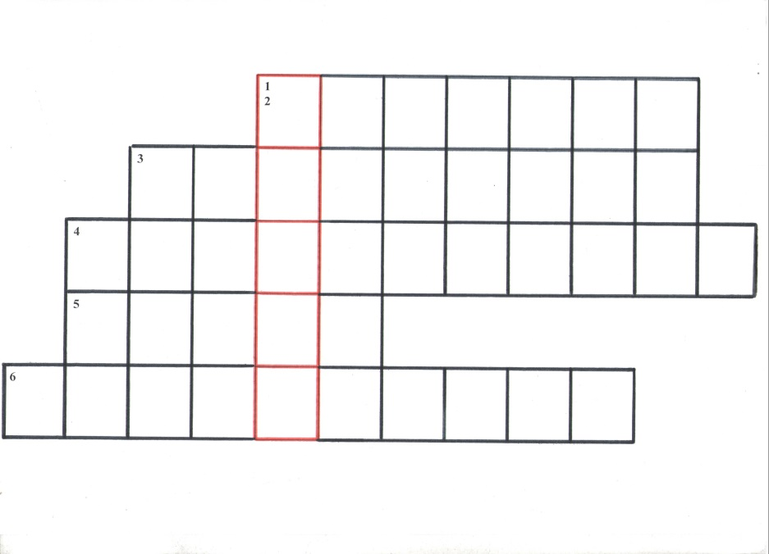
По вертикали: 1. Орган тела (глаза)
По горизонтали: 2. Цвет глаз (голубой)
3. Что нельзя смотреть долго? (телевизор)
4. Специалист, занимающийся лечением глаз
(офтальмолог)
5. Что течёт из глаз? (слёзы)
6. Чтобы глаза отдохнули, надо делать ... (гимнастика)
VIII. Подведение итогов.
Назвать правила поведения по охране глаз. Отметить правильные ответы крестиком.
+ Читать за столом при хорошем освещении
+ Промывать глаза по утрам
Читать лёжа
+ Есть фрукты и овощи
Читать в транспорте
+ Вытирать глаза чистым платком
Смотреть близко телевизор
+ Оберегать глаза от удара
+ Делать гимнастику для глаз
Сидеть у компьютера 2 часа
Тереть глаза грязными руками
+ Проверять глаза у врача один раз в год
Бросать песок в глаза
Смотреть на яркий свет
+ Гулять на свежем воздухе
+ Читать у окна при дневном освещении
Держать ножницы и карандаш острым концом вверх
Читать в темной комнате
Наклоняться низко при письме
+ Выполнять режим дня
+ Правильно питаться (пить молоко, есть мясо, рыбу, овощи, фрукты)

Видеоматериалы

